Введение
Анатомия — учение о строении человеческого тела и, в частности, о строении костей и мышц — является необходимой основой всякого искусства, предметом которого служит сам человек. Только владея этим учением можно сознательно наблюдать разновидности телосложения, пропорций, движения человека и даже разнообразные выражения чувств; только пользуясь основами анатомии, мы можем передать не только спокойную неподвижную фигуру человека, но и едва уловимые глазом мимолетные движения, тонкие нюансы выражения лица. Без знания анатомии невозможно по поставленной перед нами модели художественно отобразить кратковременные изменения движений тела и лица.
Для художника тело человека является прежде всего зрелищем: его глаз осматривает все, что можно обнаружить на этом теле. Поэтому он изучает анатомию не как врач, а как художник. Он должен прежде всего ознакомиться с видимой на поверхности тела или работающей непосредственно под поверхностью системой костей и мышц. Знание анатомии сердца, легких, печени и т. п. для художники является важным только с точки зрения общего образования, но не с точки зрения искусства. Поэтому в данном руководстве, предназначенном для художников, и не описаны внутренние органы. Часть сосудистой системы, правда, видна и на поверхности тела, но в ее строении отмечаются столь резкие индивидуальные различия, что изучать их, по нашему мнению, следует специально в каждом отдельном случае.
Кости и мышцы человеческого тела образуют сложную систему, в которой самое незначительное движение влияет на все строение в целом, изменяя картину движений, равновесие, игру форм. Поэтому я старался, соблюдая целесообразную очередность, указать на общие связи и при изложении отдельных частей. По этой же причине я не мог использовать фотографические снимки, потому что снимки не передают того, что видит человеческий глаз, выделяя существенные и характерные черты и отодвигая на задний план менее важные; снимок лишь бесстрастно фиксирует картину, попадающую в объектив аппарата.
Настоящая работа касается главным образом анатомии взрослого, здорового человека. Она построена по плану, обычно соблюдаемому мною в ходе преподавания в Высшей школе изобразительных искусств. Я старался широко использовать опыт прошлого. Так, мне очень помогли наблюдения Мольера «Пластическая анатомия» (Plastische Anatomie, 1924); далее, я пользовался «Художественной анатомией» Рише (Anatomie Artistique, 1890). Первая предоставляла ценную помощь при анализе движений, а вторая — при изложении строения костной костной и мышечной систем. Труд Рише, между прочим, стал чем-то вроде канона для всех произведений по анатомии для художников.
При решении отдельных частных задач, кроме упомянутых выше книг, я использовал также «Пластическую анатомию» Кольмана («Plastische Anatomie», 1928), «Анатомический атлас» Тольдта — Гохштетера («Anatomischer Atlas», 1948), «Атлас описательной анатомии человека» Соботта («Atlas der descriptiven Anatomie des Menschen», 1903 - 1907), «Анатомию и гистологию человека» Г. Михалковича (1898, на венгерском языке), «Описательную анатомию человека» К. Краузе (1881 на венгерском языке), а также богатый опыт К. Тельешницкого и Б. Секей. Большую помощь оказала мне «Систематическая анатомия» Ф. Киша (1951, на венгерском языке), особенно при разработке теоретической части.
Я выражаю глубокую благодарность моим друзьям — художникам и скульпторам, которые в ходе работы оказали действительную помощь ценными советами.
ЕНЁ БАРЧАИ

Анатомические термины
При обозначении форм, направлений, положений, отдельных частей тела и анатомических образований мы старались пользоваться характерными специальными терминами.
При описании мы исходим из положения человеческого тела в покое, заменив его простой геометрической формой (см. Рисунок 1: Оси, Рисунок 2: Главные плоскости).
При обозначении частей, расположенных ближе к срединной плоскости тела, мы применяем термин «внутренний», а к частям, расположенным дальше от этой плоскости, — «наружный». Вместо обозначений «дорзальный» и «вентральный» мы применяем «задний» и «передний».
Терминами «верхний» и «нижний» мы характеризуем отношение той или иной части к черепу или к стопе.
Терминами «поверхностный» и «глубокий» мы определяем большую или меньшую отдаленность части от наружной поверхности тела.
При описании конечностей вместо терминов «внутренний» и «наружный» мы и описании «локтевой» и «лучевой», «большеберцовый» и «малоберцовый». Мы говорим также: «со стороны большого пальца» или «со стороны мизинца».
В целях более точного определения направления часто приходится пользоваться менее употребительными выражениями: например, «ладонная» и «тыльная» поверхность кисти, «подошвенная» или «тыльная» поверхность стопы.
Сухожилия, как правило, встречаются на концах мышц и служат их продолжением; они бывают толстыми и короткими, тонкими и длинными, редко круглыми чаще — плоскими. При помощи сухожилий мышцы прикрепляются к костям (начало и прикрепление) и осуществляют свою функцию.
Сухожильные перемычки пересекают в поперечном направлении некоторые мышцы.
Апоневрозами называются широкие, плоские перепончатые сухожилия, обычно встречающиеся на концах широких, плоских мышц. Они не только прикрепляются к костям, но и переходят в фасции мышц.
Фасциями называются тонкие пластинки типа мембран, состоящие из соединительной ткани; они окутывают все мышцы, фиксируя их в определенном положении.
Сухожильными дугами называются сухожильные утолщения фасции.
Связки частично являются фиброзными, частично фиброзно - эластическими. Обычные связки белого цвета, блестящие, гибкие; они выполняют различные функции. Одни связки располагаются в области суставов, где они служат для соединения костей между собой, другие натянуты между неподвижными костями, например связка, соединяющая крестец с подвздошной костью, или крестовидные и поперечные связки кисти и стопы.
Составными сумками называются фиброзные оболочки суставов.
Терминология, использованная в данной работе, в основном соответствует базельской номенклатуре с поправками, внесенными V и VI Международными конгрессами анатомов.
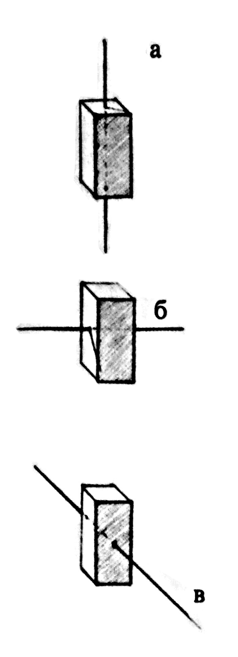Рисунок 1: Оси | а — Вертикальная ось;  б — Горизонтальная ось;  в — Сагиттальная ось.
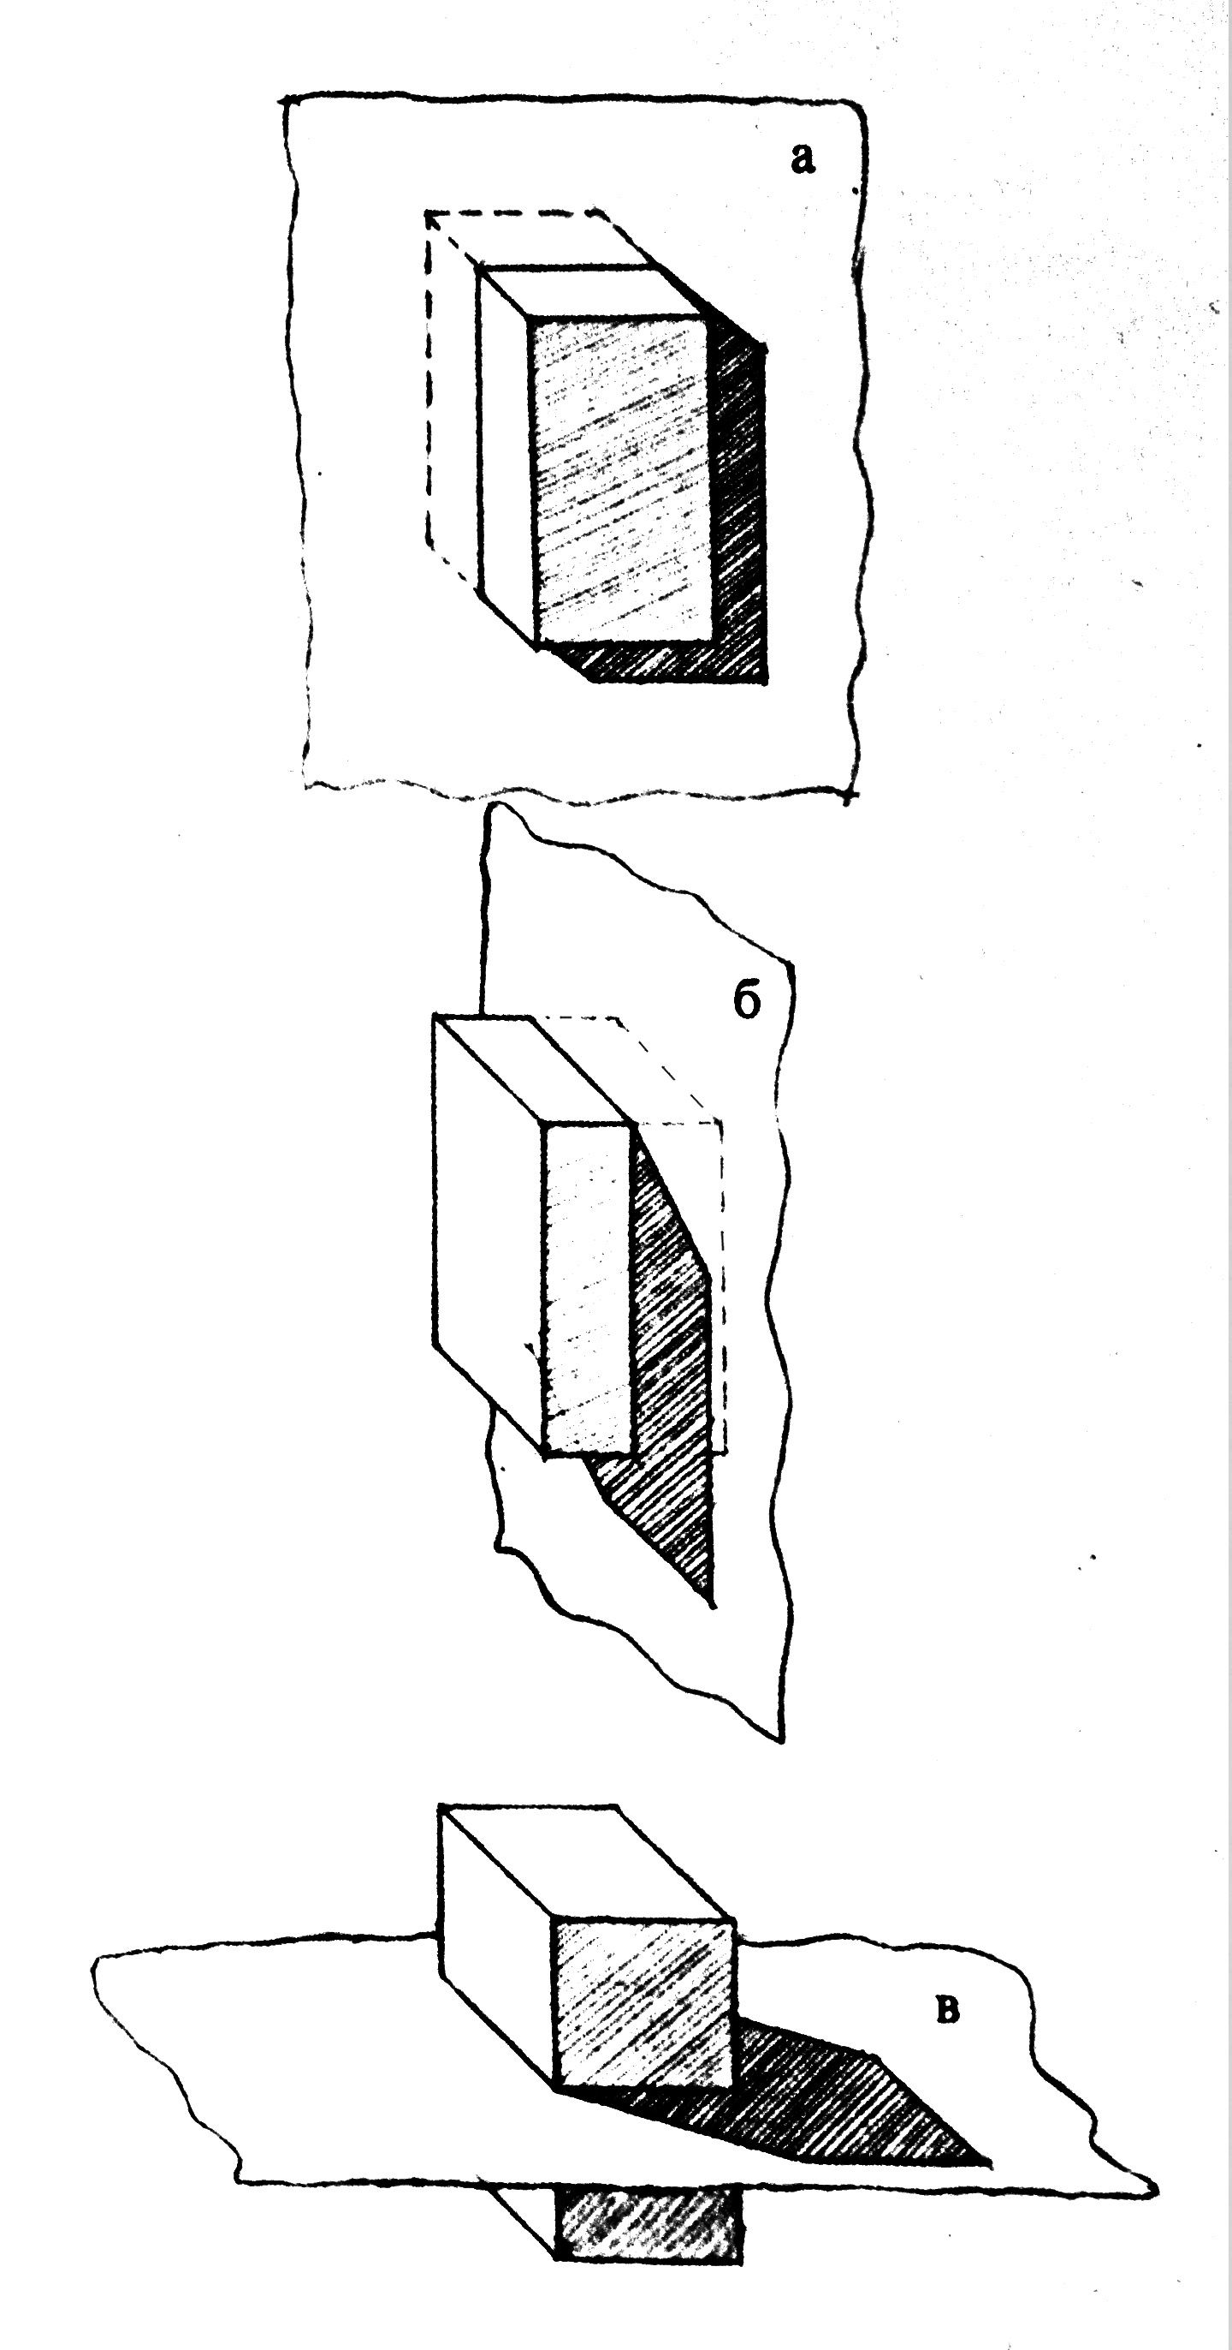Рисунок 2: Главные плоскости | а — Фронтальная плоскость;  б — Сагиттальная плоскость (одной из них является средней плоскость);  в — Горизонтальная плоскость.

Скелет
Плотным остовом нашего тела является костный скелет, который поддерживает и защищает внутренние органы. Отдельные кости соединяются между собой различными способами, большинство их приводится в движение мышцами по типу рычага.
Большинство из 233 костей, составляющих скелет, парные. Те же из них, которые не являются парными, например позвонки, состоят из двух симметричных половин (табл. II, 8). По форме кости могут быть длинными, плоскими, широкими, мелкими и неправильными, как это видно из табл. II (1-6, 8). Кости конечностей — длинные, цилиндрической формы; эластическую стенку туловища образуют кости, имеющие форму обручей.
Концы так называемых трубчатых костей толще, чем и средняя часть; они слегка S - образно изогнуты. Такую форму имеет плечевая кость (см. табл. II, 2). Широкие и плоские кости как бы окутывают и защищают жизненно важные мягкие части тела.
В самых подвижных частях тела, например в кисти и стопе, находятся мелкие кости (см. табл. II, 6, 9).
Встречаются кости, резко отличающиеся от остальных по своей неправильной форме. К ним относятся некоторые кости черепа.
Суставные кости цилиндрических костей состоят снаружи из слоя плотного костного вещества, а внутри из множества тонких балок, расположенных в направлении растяжения и сжатия, как это видно по заштрихованным частям рисунков (см. табл. II, 7, 9). Структура эпифизов видна на сагиттальном или поперечном срезах. Строение пяточной кости напоминает лестницу, ступеньки которой связаны между собой для обеспечения большей прочности (см. табл. II, 9, а).
